Лабораторная работа №6

Математическое моделирование

Ильинский Арсений Александрович

Содержание

Цель работы 1

Задание 1

Теоретическое введение 2

Выполнение лабораторной работы 3

1. Моделирование и построение графиков 3

1.1. Случай: больные особи изолированы и не заражают здоровых 3

1.2. Случай: инфицированные способны заражать восприимчивых к болезни особей 4

Выводы 6

Список литературы 6

# Цель работы

Рассмотреть простейшую **модель эпидемии**. Построить модель и визуализировать график изменения числа особей.

# Задание

**Вариант 46**

На одном острове вспыхнула эпидемия. Известно, что из всех проживающих на острове $\left(N=6730\right)$ в момент начала эпидемии $\left(t=0\right)$ число заболевших людей (являющихся распространителями инфекции) $I\left(0\right)=46$, А число здоровых людей с иммунитетом к болезни $R\left(0\right)=8$. Таким образом, число людей восприимчивых к болезни, но пока здоровых, в начальный момент времени $S\left(0\right)=N-I\left(0\right)-R\left(0\right)$.

Постройте графики изменения числа особей в каждой из трех групп. Рассмотрите, как будет протекать эпидемия в случае:

1. если $I\left(0\right)≤I^{*}$.
2. если $I\left(0\right)>I^{*}$.

# Теоретическое введение

Предположим, что некая популяция, состоящая из $N$ особей, (считаем, что популяция изолирована) подразделяется на три группы:

* **Первая группа** — это восприимчивые к болезни, но пока здоровые особи, обозначим их через $S\left(t\right)$.
* **Вторая группа** — это число инфицированных особей, которые также при этом являются распространителями инфекции, обозначим их $I\left(t\right)$.
* **Третья группа** — это здоровые особи с иммунитетом к болезни, обозначим их $R\left(t\right)$.

До того, как число заболевших не превышает критического значения $I^{*}$, считаем, что все больные изолированы и не заражают здоровых. Когда $I\left(t\right)>I^{*}$, тогда инфицирование способны заражать восприимчивых к болезни особей.

Таким образом, скорость изменения числа $S\left(t\right)$ меняется по следующему закону:

$$\frac{ds}{dt}=\left\{\begin{matrix}-αS,\text{ если }I\left(t\right)>I^{*} \\ 0,\text{ если }I\left(t\right)≤I^{*}\end{matrix}\right. \left(1\right)$$

Поскольку каждая восприимчивая к болезни особь, которая, в конце концов, заболевает, сама становится инфекционной, то скорость изменения числа инфекционных особей представляет разность за единицу времени между заразившимися и теми, кто уже болеет и лечится, т.е.:

$$\frac{dI}{dt}=\left\{\begin{matrix}-αS-βI,\text{ если }I\left(t\right)>I^{*} \\ -βI,\text{ если }I\left(t\right)≤I^{*}\end{matrix}\right. \left(2\right)$$

А скорость изменения выздоравливающих особей (при этом приобретающие иммунитет к болезни)

$$\frac{dR}{dt}=βI \left(3\right)$$

Постоянные пропорциональности $α$, $β$- это коэффициенты заболеваемости и выздоровления соответственно.

Для того, чтобы решения соответствующих уравнений определялось однозначно, необходимо задать начальные условия. Считаем, что на начало эпидемии в момент времени $t=0$ нет особей с иммунитетом к болезни $R\left(0\right)=0$, а число инфицированных и восприимчивых к болезни особей $I\left(0\right)$ и $S\left(0\right)$ соответственно.

Для анализа картины протекания эпидемии необходимо рассмотреть два случая:

* $I\left(0\right)≤I^{*}$.
* $I\left(0\right)>I^{*}$.

# Выполнение лабораторной работы

## 1. Моделирование и построение графиков

### 1.1. Случай: больные особи изолированы и не заражают здоровых

1. Условие:

$I\left(0\right)≤I^{*}$

* В этом случае значения $S\left(t\right)$, $I\left(t\right)$, $R\left(t\right)$ изменяются по следующим законам:
  + Из $\left(1\right)$:
 $\frac{dS}{dt}=0$

 + Из $\left(2\right)$:
 $\frac{dI}{dt}=-β*I$

 + Из $\left(3\right)$:

$\frac{dR}{dt}=β*I$

1. Код программы с комментариями:

* // Задача об эпидемии  
  // 1-ый случай: все больные изолированы и не заражают  
   // здоровых  
    
  model lab6_1  
   constant Real a = 0.01; // коэффициент заболеваемости  
   constant Real b = 0.02; // коэффициент выздоровления  
   constant Real N = 6730; // количество особей  
    
   Real S; // 1ая группа - восприимчивые к болезни, но  
   // пока здоровые особи  
   Real I; // 2ая группа - число инфицированных особей,  
   // которые также при этом являются  
   // распространителями инфекции  
   Real R; // 3ая группа - это здоровые особи с иммунитетом  
   // к болезни  
    
  initial equation  
   S = N-I-R; // начальное значение S(0)  
   I = 46; // начальное значение I(0)  
   R = 8; // начальное значение R(0)  
    
  equation  
   der(S)=0; // скорость изменения числа S(t)  
   der(I)=-b*I; // скорость изменения числа I(t)  
   der(R)=b*I; // скорость изменения числа R(t)  
    
  end lab6_1;

1. График изменения числа людей в каждой из трех групп (рис. [-@fig:001]):

* 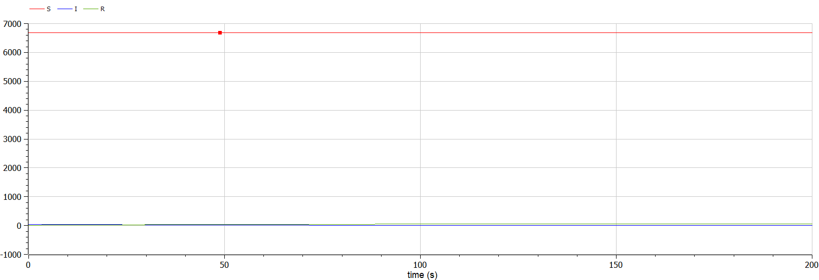
* Рис. 1: Динамика изменения числа людей в каждой из трех групп
* *Пояснение*: динамика изменения числа людей в каждой из трех групп в случае, когда , с начальными условиями , , и коэффициентами , , — по горизонтальной оси значения (времени), по вертикальной , , , где:
  + красный — первая группа , т.е. восприимчивые к болезни, но пока здоровые особи.
  + синий — вторая группа , т.е. инфицированные особи, которые также при этом являются распространителями инфекции.
  + зеленый — третья группа $R\left(t\right)$, т.е. здоровые особи с иммунитетом к болезни.

### 1.2. Случай: инфицированные способны заражать восприимчивых к болезни особей

1. Условие:

$I\left(0\right)>I^{*}$

* В этом случае значения $S\left(t\right)$, $I\left(t\right)$, $R\left(t\right)$ изменяются по следующим законам:
  + Из $\left(1\right)$:
 $\frac{dS}{dt}=-α*S$

 + Из $\left(2\right)$:
 $\frac{dI}{dt}=α*S-β*I$

 + Из $\left(3\right)$:

$\frac{dR}{dt}=β*I$

1. Код программы с комментариями:

* // Задача об эпидемии  
  // 2-ой случай: инфицирование способны заражать восприимчивых  
   //к болезни особей  
    
  model lab6_2  
   constant Real a = 0.01; // коэффициент заболеваемости  
   constant Real b = 0.02; // коэффициент выздоровления  
   constant Real N = 6730; // количество особей  
    
   Real S; // 1ая группа - восприимчивые к болезни, но  
   // пока здоровые особи  
   Real I; // 2ая группа - число инфицированных особей,  
   // которые также при этом являются  
   // распространителями инфекции  
   Real R; // 3ая группа - это здоровые особи с иммунитетом  
   // к болезни  
    
  initial equation  
   S = N-I-R; // начальное значение S(0)  
   I = 46; // начальное значение I(0)  
   R = 8; // начальное значение R(0)  
    
  equation  
   der(S)=-a*S; // скорость изменения числа S(t)  
   der(I)=a*S-b*I; // скорость изменения числа I(t)  
   der(R)=b*I; // скорость изменения числа R(t)  
    
  end lab6_2;

1. График изменения числа людей в каждой из трех групп (рис. [-@fig:002]):

* 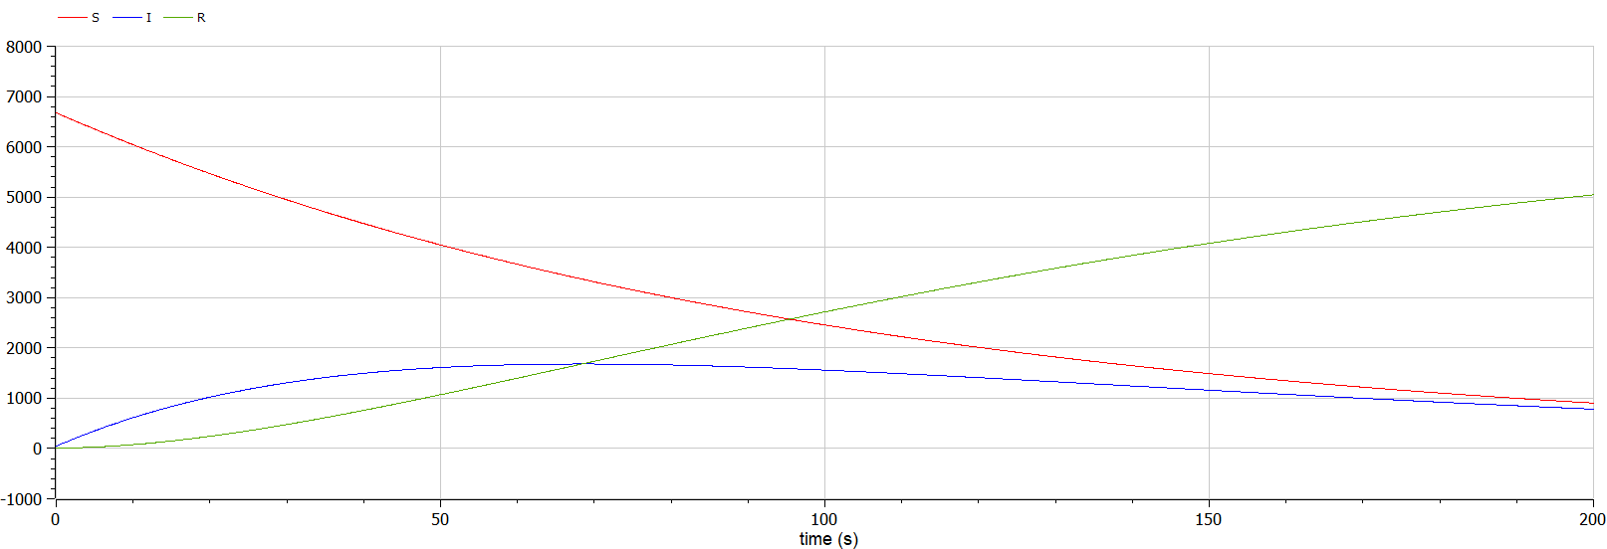
* Рис. 2: Динамика изменения числа людей в каждой из трех групп
* *Пояснение*: динамика изменения числа людей в каждой из трех групп в случае, когда , с начальными условиями , , и коэффициентами , , — по горизонтальной оси значения (времени), по вертикальной , , , где:
  + красный — первая группа , т.е. восприимчивые к болезни, но пока здоровые особи.
  + синий — вторая группа , т.е. инфицированные особи, которые также при этом являются распространителями инфекции.
  + зеленый — третья группа $R\left(t\right)$, т.е. здоровые особи с иммунитетом к болезни.

# Выводы

Благодаря данной лабораторной работе познакомился с простейшей **моделью эпидемии**, а именно научился:

* строить модель.
* строить график изменения числа особей.

# Список литературы

* [Кулябов Д.С. *Лабораторная работа №6*](https://esystem.rudn.ru/mod/resource/view.php?id=831049)
* [Кулябов Д.С. *Задания к лабораторной работе №6 ( по вариантам )*](https://esystem.rudn.ru/mod/resource/view.php?id=831050)